

تهیه کننده: نرگس پیری زاده
05/02/1403

- ورود به سایت دانشگاه علوم پزشکی هرمزگان: hums.ac.ir

- خدمات الکترونیک پژوهشی کتابخانه مرکزی


- نرم‌افزار کتابخانه (آذرسا)
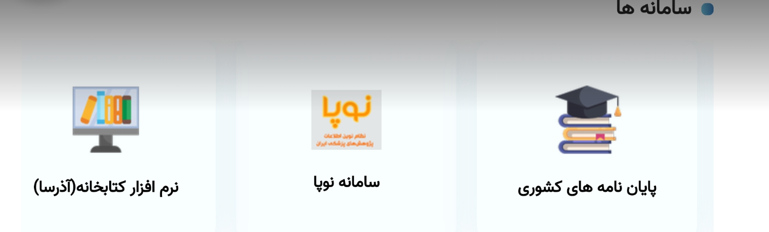

- کلیک روی سه خط (بالا سمت چپ) و سپس انتخاب گزینه ثبت‌نام
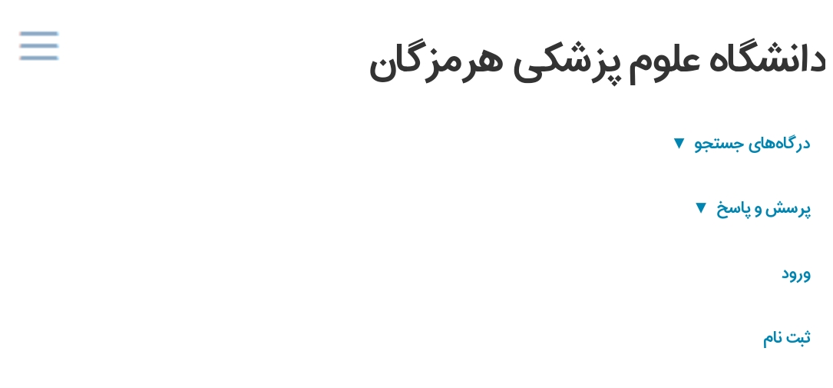
1
2

- پرکردن فیلدها) پر کردن تمامی فیلدها الزامی می‌باشد)
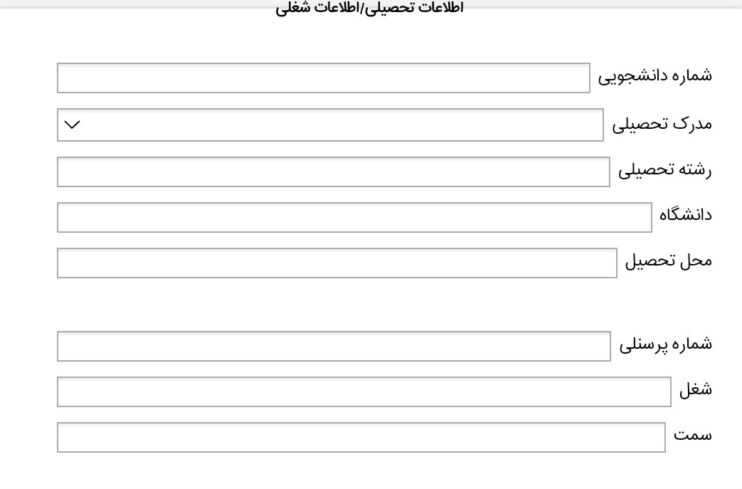
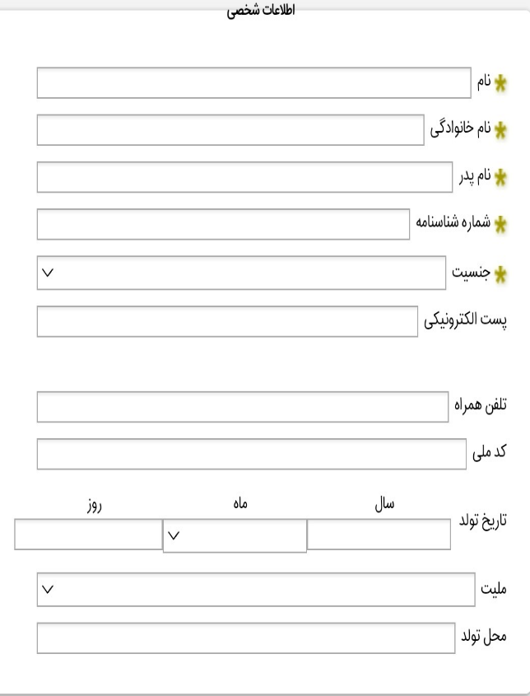

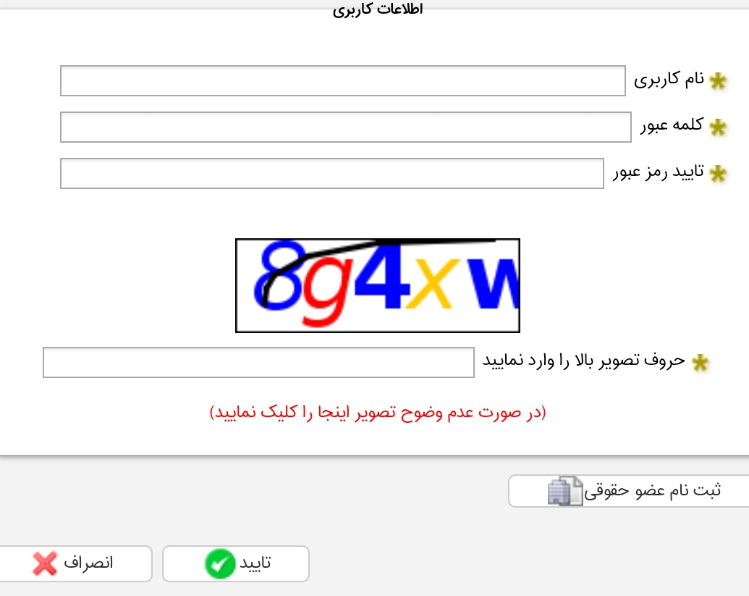
- نام کاربری برای دانشجویان با شماره دانشجوی و برای پرسنل با کدملی پر شود.

کلیک بر روی گزینه تایید

- ورود به برنامه و انتخاب گزینه پروفایل شخصی
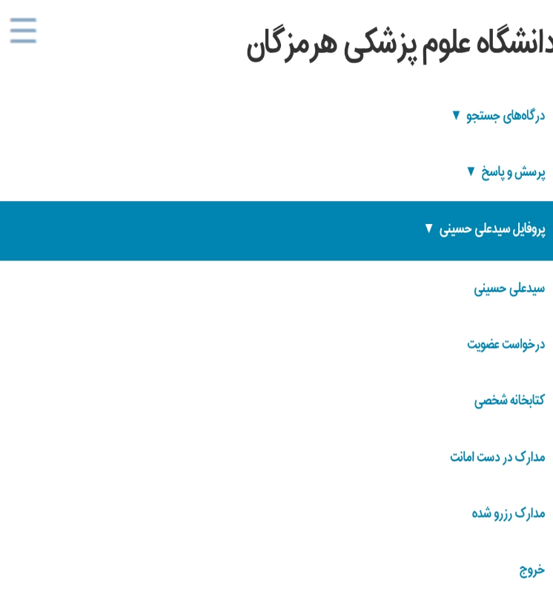
2
1

- درخواست عضویت

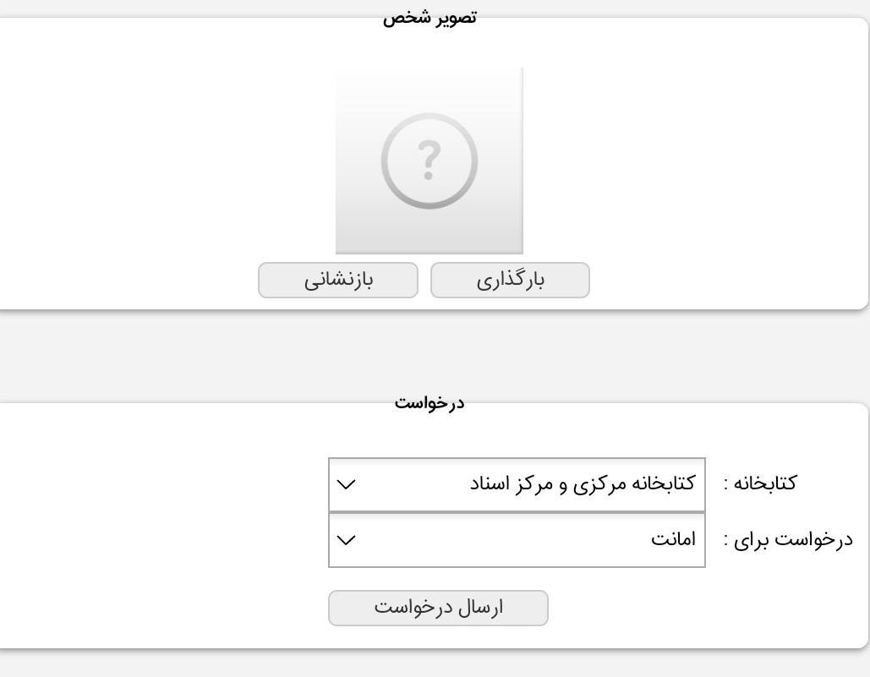
- بارگذاری عکس(4*3)، انتخاب کتابخانه موردنظر و ارسال درخواست

